présentation
La carte répéteur RS 485 peut assurer deux fonctions :
- une fonction répéteur RS 485 RS 485 opto-isolé,
- une fonction convertisseur RS 485 RS 232 opto-isolé

1ère application : répéteur rs 485 bidirectionnel

raccordement de la carte
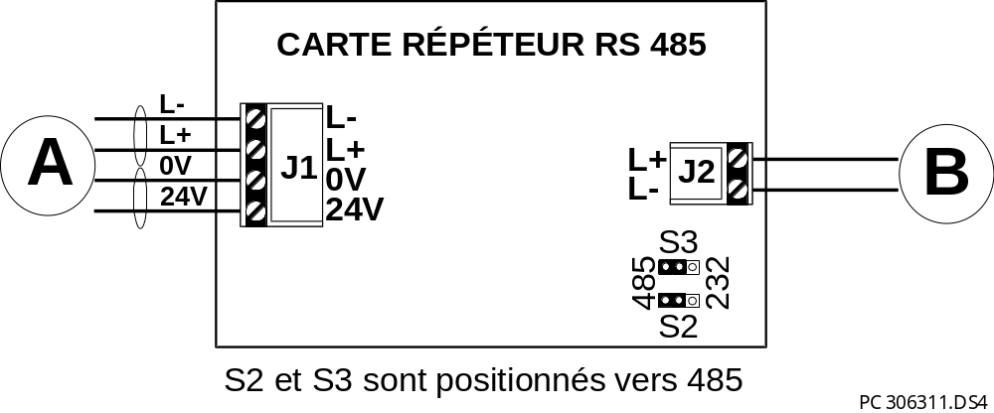

isolation du cmsi par rapport au sdi
 | CMSI |  |  | sdi
 | ACTIVACOM  * (CARTE EXPLOITATION) | L– (J4-2)
 | ACTIVACOM  * (CARTE EXPLOITATION) | L+ (J4-1)
 | ACTIVACOM  * (CARTE EXPLOITATION) | 0V (J5-1)
 | ACTIVACOM  * (CARTE EXPLOITATION) | 24V (J5-2)
 | ACTIVACOM-8/-8-14F  * (CARTE ACTIVACOM-8) | L– (J4-3) |  | ACTIVA 128
 | ACTIVACOM-8/-8-14F  * (CARTE ACTIVACOM-8) | L+ (J4-4) |  | ACTIVA 128 | L + (J9-1)
 | ACTIVACOM-8/-8-14F  * (CARTE ACTIVACOM-8) | 0V (J8-3) |  | (CARTE mère) | L – (J9-3)
 | ACTIVACOM-8/-8-14F  * (CARTE ACTIVACOM-8) | 24V (J8-4) |  | (CARTE mère)
 | AS100  (CARTE FOND DE PANIER) | L– (SDI-3)
 | AS100  (CARTE FOND DE PANIER) | L+ (SDI-4)
 | AS100  (CARTE FOND DE PANIER) | 0V (ALIM-1)
 | AS100  (CARTE FOND DE PANIER) | 24V (ALIM-2)
(*) : Placer une résistance (1KΩ, 1/4W, 5%) entre L- et 0V et une résistance (10KΩ, 1/4W, 5%) entre L+ et 24V.

isolation d’un ssi par rapport au réseau de centralisation

 | SSI |  | réseau
 | Se mettre en // sur le réseau local SDI CMSI. L’alimentation peut être celle du CMSI ou une alimentation dédiée. |  | Vers (les) GPI Activa PC

2ème application : convertisseur rs 485/rs232 unidirectionnel pour imprimante

raccordement de la carte
